里程精确定位系统服务器返修单

设备名称：里程精确定位系统服务器 | 型号：DT-200-SVR
返修单位：北京铁科英迈技术有限公司 | 序列号： C16300C007
维修单位：北京启帆瑞威科技有限公司 | 返修日期：2021.07.19
故障描述：
阅读器故障。

故障确认：
里程精确定位系统服务器加电，系统电源、模块电源供电正常。计算机ping模块系统无法ping通。经过检测是交换机板故障，更换交换机模块后测试RFID与模块系统均可ping通。
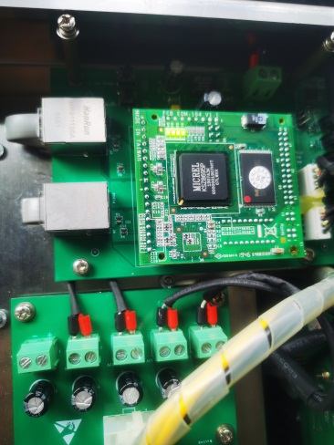

解决方案：
更换交换机模块，相关接口功能检测正常。
是否解决：

检测人：01 | 日期：2021.07.26
交货负责人：  日期： | 收货负责人：  日期：

